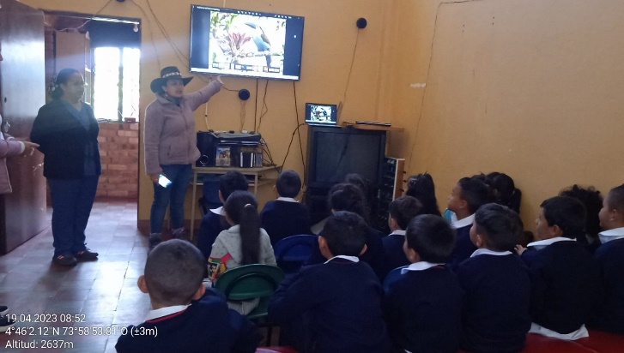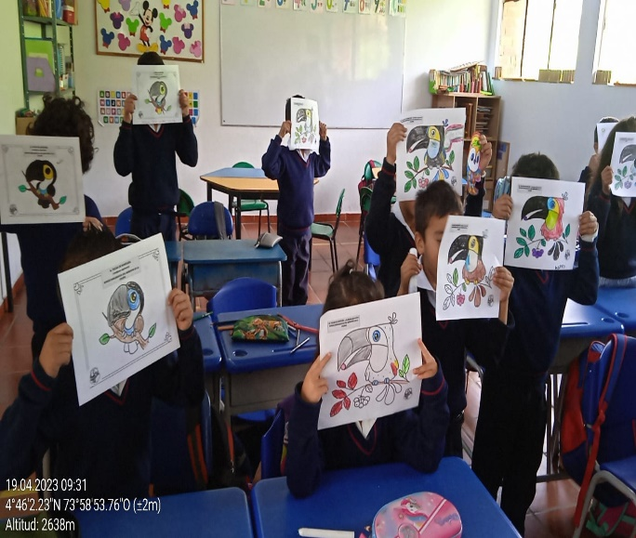 |   
REGISTRO FOTOGRÁFICO ACTIVIDAD PROCEDA TUCAN MONTAÑA.

Fecha: 19 ABRIL 2023
Entidades: SMADR-PROCEDA TUCAN DE MONTAÑA AVE EMBLEMATICA DEL MUNICIPIO.

Se realizó actividad en la Institución Educativa del Triunfo con el fin de darles a conocer el Ave Emblemática del Municipio.

